LAPORAN PRAKTIKUM



Materi Praktikum - Layer Polygon aplikasi Google Map

IDENTITAS
Nama Lengkap | : | Muhammad Fikrie El Muqoffa
NIM | : | 0110223222
Program Studi | : | Teknik Informatika
Mata Kuliah | : | Sistem Informasi Geografis
Dosen Pengampu | : | Dr. Sirojul Munir, S.Si., M.Kom
Asisten Dosen/Lab | : | Fathan
Tanggal Praktikum | : | 7 Oktober 2026

Daftar Pustaka
LAPORAN PRAKTIKUM 1
IDENTITAS 1
BAB I PENDAHULUAN 3
1.1 Latar Belakang 3
1.2 Tujuan Praktikum 4
BAB II LANDASAN TEORI 5
2.1 Vector Sistem Informasi Geografis 5
2.2 Layer Sistem Informasi Geografis 5
BAB III METODOLOGI PRAKTIKUM 6
3.1 Tahapan Praktikum 6
BAB IV HASIL DAN PEMBAHASAN 6
4.1 Download dan konversi data 6
4.2 Membuat map 6
4.3 Import file 7
4.4 Pemberian nama map dan menampilkan hasil 7
4.5 Export data dan upload ke Github 7
4.6 Membuat maps untuk kabupaten dan kota 8
BAB V 9
KESIMPULAN DAN SARAN 9
5.1 Kesimpulan 9
5.2 Saran 9
DAFTAR PUSTAKA 10

BAB I PENDAHULUAN

1.1 Latar Belakang
Layer memiliki peranan penting dalam Sistem Informasi Geografis (SIG) dan Sistem Pendukung Keputusan (SPK) karena berfungsi untuk mengorganisasi data yang kompleks menjadi beberapa lapisan informasi berdasarkan tema tertentu. Dalam SIG, layer dapat berupa data batas administrasi, jaringan jalan, sungai, penggunaan lahan, persebaran penduduk, fasilitas umum, hingga daerah rawan bencana. Pemisahan data ke dalam layer memudahkan proses penyimpanan, pembaruan, pengelolaan, dan penyajian informasi spasial. Setiap layer dapat ditampilkan secara terpisah maupun ditumpangtindihkan dengan layer lain sehingga pengguna dapat memahami hubungan antarobjek dan fenomena geografis secara lebih jelas.
Keberadaan layer juga mendukung berbagai proses analisis spasial, seperti overlay, buffer, query spasial, dan analisis jaringan. Melalui penggabungan beberapa layer, SIG dapat menghasilkan informasi baru yang tidak terlihat apabila data hanya dianalisis secara terpisah. Sebagai contoh, layer curah hujan, kemiringan lereng, jenis tanah, penggunaan lahan, dan jaringan sungai dapat dikombinasikan untuk mengidentifikasi kawasan yang berpotensi mengalami banjir atau longsor. Dengan demikian, layer tidak hanya berfungsi sebagai media visualisasi peta, tetapi juga menjadi dasar dalam pengolahan dan analisis data geografis untuk menghasilkan informasi yang lebih bermakna.
Dalam Sistem Pendukung Keputusan, layer berperan sebagai sumber data dan kriteria yang digunakan untuk menilai serta membandingkan berbagai alternatif keputusan. Ketika SPK diintegrasikan dengan SIG, setiap layer dapat mewakili faktor yang memengaruhi keputusan, seperti tingkat kepadatan penduduk, aksesibilitas jalan, ketersediaan lahan, kedekatan dengan fasilitas umum, kesesuaian tata ruang, dan tingkat risiko bencana. Informasi dari setiap layer kemudian dapat dianalisis, diberi bobot, dan digabungkan untuk menentukan alternatif terbaik. Misalnya, dalam penentuan lokasi pembangunan fasilitas kesehatan, sistem dapat mempertimbangkan layer persebaran penduduk, jarak terhadap jalan utama, lokasi rumah sakit yang telah ada, serta tingkat kerawanan banjir.
Oleh karena itu, penggunaan layer dalam SIG dan SPK sangat penting untuk menghasilkan keputusan yang lebih akurat, sistematis, transparan, dan berbasis pada kondisi nyata di lapangan. Layer memungkinkan pengambil keputusan melihat faktor-faktor yang memengaruhi suatu wilayah secara menyeluruh, melakukan simulasi terhadap beberapa alternatif, serta menampilkan hasil analisis dalam bentuk peta yang mudah dipahami. Integrasi SIG dan SPK melalui pengelolaan layer yang baik diharapkan dapat membantu proses perencanaan, pengelolaan wilayah, mitigasi bencana, penentuan lokasi, dan pengambilan keputusan di berbagai bidang secara lebih efektif.
Disisi lain, dalam SIG juga terdapat yang namanya polygon, merupakan salah satu bentuk yang mewakili data spasial dalam SIG. Polygon sendiri adalah bangun geometris berbentuk area tertutup yang dibentuk oleh kumpulan koordinat, sehingga dapat menunjukkan suatu kawasan atau batas wilayah secara jelas di atas peta. Berbeda dengan data spasial lain seperti titik (point) yang hanya menandai satu lokasi, atau garis (line) yang menggambarkan jalur, polygon menggambarkan suatu area lengkap dengan luas dan batas-batasnya.
Dalam pemetaan digital, peta polygon lazimnya disimpan dalam format khusus seperti SHP (shapefile). Format ini mampu menyimpan data spasial sekaligus informasi atribut yang terkait dengan suatu wilayah, seperti nama kawasan, jenis peruntukan lahan, dan kode wilayah. Oleh karena itu, peta polygon tidak hanya berperan sebagai tampilan visual, tetapi juga sebagai sumber data resmi yang dapat dibaca oleh beragam aplikasi pemetaan.
[3] “Mengenal Peta Polygon Dalam OSS, Fungsi dan Pentingnya untuk Perizinan”, 29 September 2025.

1.2 Tujuan Praktikum
Tujuan Umum:
Memberikan pemahaman kepada mahasiswa mengenai penggunaan Google Map dalam pembuatan dan pengelolaan peta berbasis vector.
Tujuan Khusus:
- Memahami konsep penggunaan peta vector Google Map
- Memahami penggunaan area polygon menggunakan Google Map
- Menyimpan peta dengan fitur layer area polygon menggunakan Google Map

BAB II LANDASAN TEORI

2.1 Vector Sistem Informasi Geografis
Data vektor pada Sistem Informasi Geografis (SIG) adalah model data spasial yang digunakan untuk merepresentasikan objek-objek di permukaan bumi berdasarkan koordinat geografis. Data ini menyimpan posisi, bentuk, ukuran, dan batas suatu objek melalui kumpulan titik koordinat, umumnya dalam sistem koordinat x,yx, yx,y, serta dapat dilengkapi dengan data atribut seperti nama, luas, panjang, jumlah penduduk, atau jenis penggunaan lahan. Dengan data vektor, objek nyata di permukaan bumi dapat ditampilkan secara lebih terstruktur dan relatif presisi dalam bentuk titik, garis, maupun poligon.

2.2 Layer Sistem Informasi Geografis
Layer pada Sistem Informasi Geografis (SIG) adalah lapisan atau kumpulan data geografis yang disusun berdasarkan tema tertentu dan ditampilkan pada peta digital sebagai satu kesatuan. Setiap layer merepresentasikan fenomena di permukaan bumi, misalnya jalan, sungai, batas administrasi, penggunaan lahan, persebaran penduduk, atau lokasi fasilitas umum. Layer memungkinkan data yang berbeda ditampilkan secara terpisah, diatur urutannya, lalu digabungkan untuk melihat hubungan spasial antarfenomena. Dalam SIG, layer merupakan komponen dasar peta karena menjadi wadah untuk menampilkan dan mengelola data spasial, baik dalam bentuk vektor maupun raster.

BAB III METODOLOGI PRAKTIKUM

Tahapan Praktikum
- Download data provinsi di Indonesia format JSON; kemudian melakukan konversi ke dalam format csv.
- Membuat Map melalui open my maps
- Mengimport file yang telah diubah ke dalam format csv
- Beri nama peta : Provinsi berdasarkan wilayah
- Melakukan export data kembali ke file csv dan upload ke github
- Meneruskan pengerjaan dengan membuat map untuk data kabupatan/kota pada wilayah Jawa Barat

BAB IV HASIL DAN PEMBAHASAN

Download dan konversi data
Pada tahap ini, dimulai dengan mendownload data_praktikum_provinces_json yang telah tersedia di elana. Kemudian penulis melakukan konversi data dari format json ke dalam format csv agar bisa diterapkan ke dalam pembuatan peta nantinya.

Membuat map
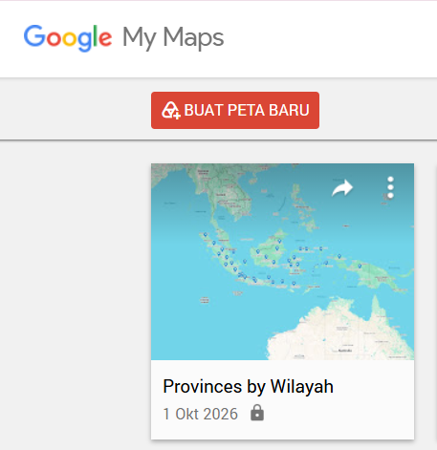
Pada tahap ini, penulis membuat peta provinsi berdasarkan wilayah sesuai dengan data provinces yang telah diubah formatnya ke dalam format csv.

Import file
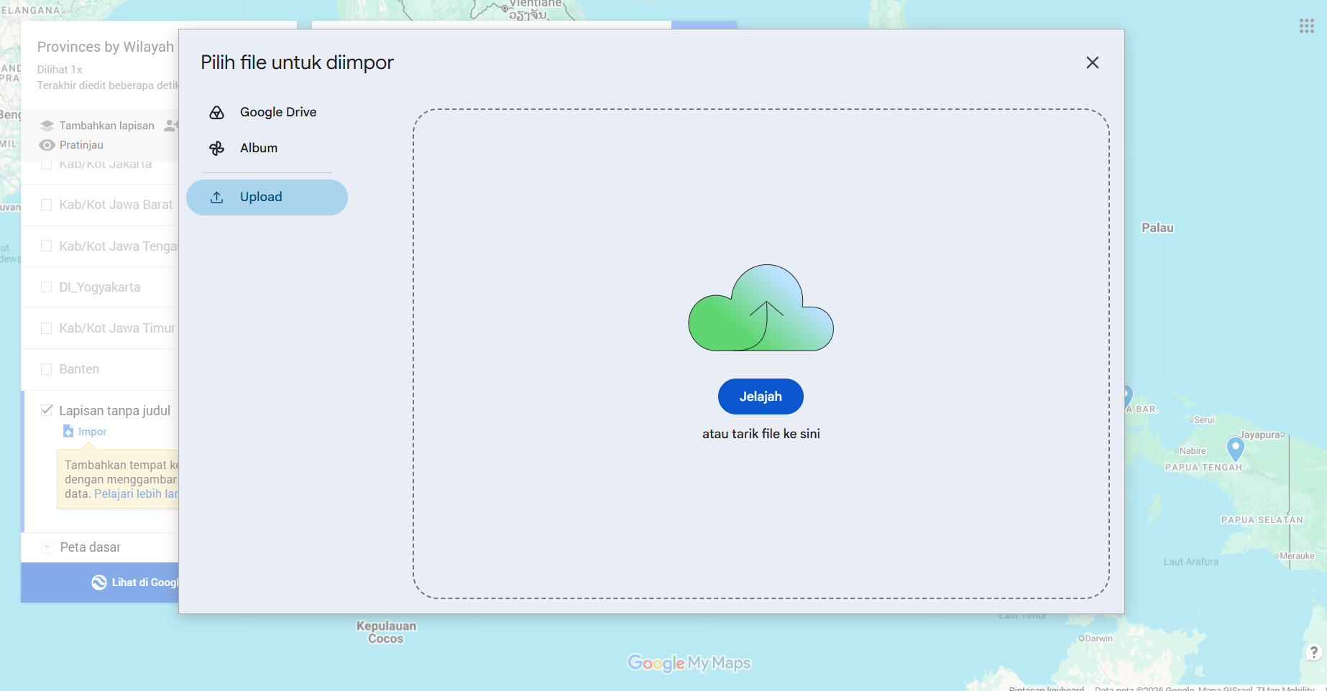
Melakukan import file provinces.csv ke dalam map yang telah dibuat.

Pemberian nama map dan menampilkan hasil
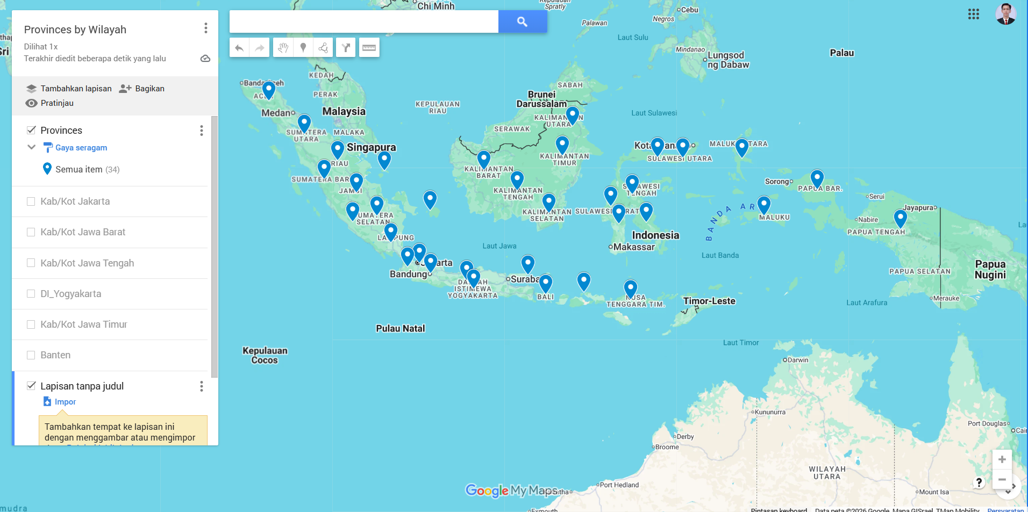
Melakukan pemberian nama pada map dengan nama provinces by wilayah dan hasil setelah melakukan import file csv.

Export data dan upload ke Github
Melakukan export data dan menguploadnya ke dalam github sebagaimana pada link berikut : https://github.com/Elfikrie/Sistem-Informasi-Geografis/blob/main/Provinces%20by%20Wilayah-%20Provinces.csv

Membuat maps untuk kabupaten dan kota
Pada tahap ini, penulis melanjutkan pembuatan maps berdasarkan kota dan kabupaten pada wilayah Jawa dengan membaginya menjadi 6 layer yaitu sebagai berikut :
- Jawa Barat
- DKI Jakarta +Kep Seribu
- Banten
- Jawa Tengah
- DI Yogyakarta
- Jawa Timur
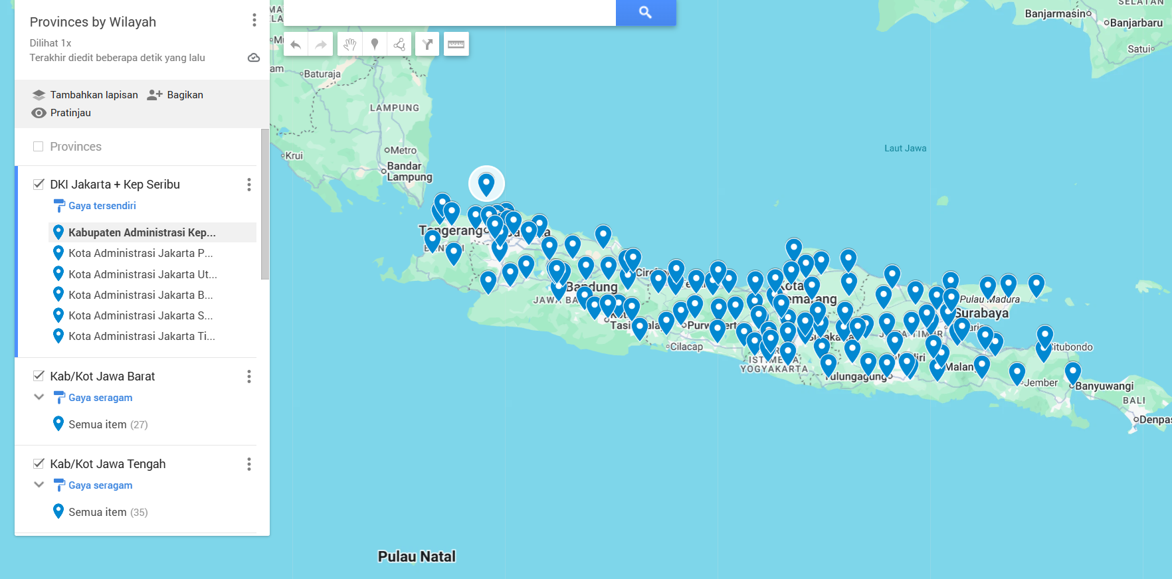
Hasil pembuatan 6 layer berdasarkan kota/kabupaten 6 wilayah. Adapun khusus untuk layer Jawa Bara dan DKI Jakarta sebagai berikut :
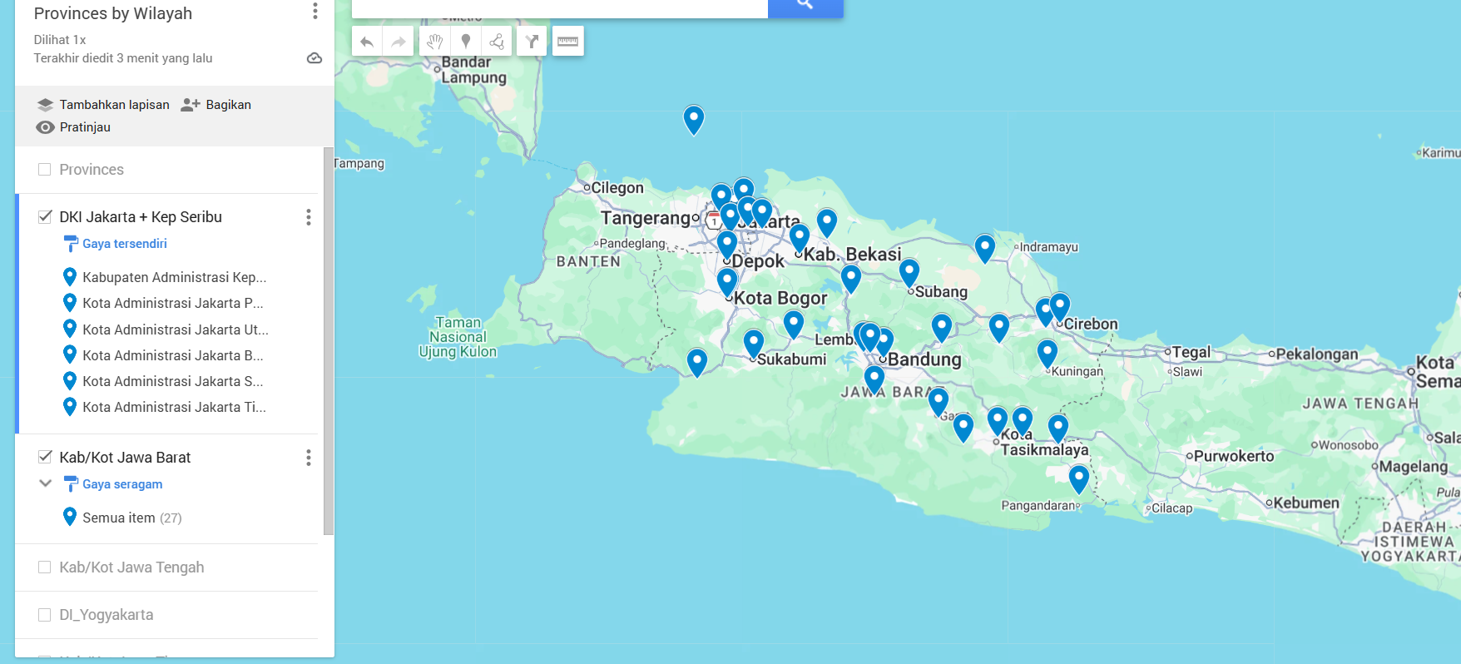
Selain itu, data perbaikan juga telah diupload di github dan dapat diakses melalui link berikut : https://github.com/Elfikrie/Sistem-Informasi-Geografis/tree/main/update

BAB V

KESIMPULAN DAN SARAN

5.1 Kesimpulan
Dapat diambil beberapa kesimpulan dari praktikum yang telah dilakukan yaitu sebagai berikut :
- Layer atau lapisan memiliki peran yang penting dalam pemetaan wilayah pada permukaan bumi sehingga memudahkan dan mengoptimalkan proses analisis maupun perbaikan lanjutan karena bisa dilakukan filtering sesuai dengan kebutuhan.
- Setiap file yang ingin diimport ke dalam gmaps harus dalam format csv

5.2 Saran
Lakukan pengembangan lanjutan dengan cakupan yang lebih luas seperti menjangkau kecamatan, kelurahan bahkan desa sehingga pemetaan terhadap geografis lebih terlihat jelas kondisinya.

DAFTAR PUSTAKA

[1] F. Silitonga and H. Nuryanto, Pengenalan SIG: Sistem Informasi Geografis. Kepulauan Riau: Batam Publisher, 2021.
[2] Esri, “Layers,” ArcGIS Documentation. [Online]. Available: https://doc.arcgis.com/en/arcgis-online/reference/layers.htm. [Accessed: Oct. 1, 2026].

